[안전포인트]  터파기  차량운행 중 추돌사고  장비 회전반경 주의  터파기 안식각  바닥 용출수 유무  굴착토사 야적상태  운반 및 부설  크레인 아웃트리거  차량 적재상태  야적시 쐐기목  절단  고속 절단기 사용주의  맨홀 설치 및 인상  인양시 두줄걸이  인양줄 손상여부  접합시 손가락 끼임  관절단시 고속절단기  되메우기  다짐장비 충돌,협착  되메우기 구간 추락 | 측량  터파기  관 운반 및 관 부설  관 절단  맨홀 제작/설치 및 관접합  되메우기  관 보수  수밀,수압 시험  융착 | [관련서류]
- 목적
우수, 상수, 오수, 관수, 통신, 전기등 관로 공사의 기본적인 흐름도를 작성하고 작업 중 발생 할 수 있는 위험요소를 사전에 도출하여 사고예방을 하기 위함.

- 적용 범위
Bismayah New City project _ Civil site 에 한하여 적용한다.

3. 용어의 정의
3-1. PC 맨홀
관로의 변곡점 및 유지관리를 위하여 설치하는 현장타설 콘크리트 구조물
3-2. 수밀시험
관부설 후 D200~500 uPVC관(우수,오수)에 대한 누수허용여부 확인시험
3-3 수압시험
관부설 후 GRP압력관에 대한 누수허용여부(기준압력 5%이내) 확인시험
3-4 융착
HEPE관을 융착기를 이용하여 현장에서 이음부를 연결하는 방법

4. 책임과 권한
4-1. 협력업체 소장
- 관로공사 안전에 대한 책임을 진다.

4-2. 관리감독자 (한화)
- 관로공사에 대한 정보 및 안전사항을 HSE팀에 공지한다.
- 협력업체 및 근로자에게 안전한 작업을 지시 및 관리한다.

4-3. HSE 팀
- 관로공사에 안전점검사항을 위한 확인점검을 실시한다.
- 불안전한 작업에 대하여 작업 중지할 수 있다

5. 작업순서(절차) 및 안전기준
5-1. 측량
- 측설점표식을 위한 작업시 망치 및 측설못으로 인한 손가락 찍힘을 예방하기 위해 니퍼 등을 사용하다.
- 측량사간의 무전 및 수신호를 통한 안전한 작업을 실시한다.
- 측설표식을 위해 철근 등을 사용 시에는 식별이 용이하도록 표식을 하고, 효용이 끝난 후에는 즉시 제거하여 차량 사고 등을 예방한다.
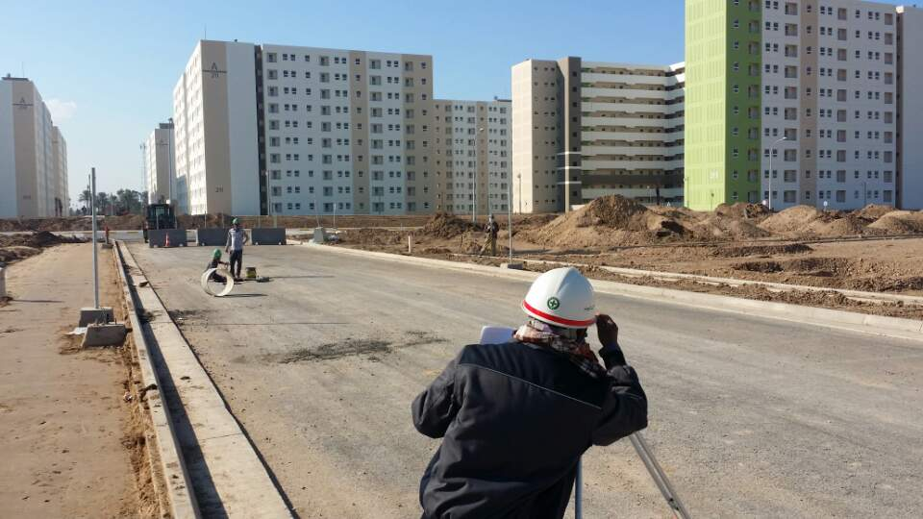
5-2. 터파기
- 터파기 작업시 표준사면경사를 확보하여 사면붕괴를 방지한다.
- 굴착기는 이동 시 운전석이 항시 전면을 향하도록 하여 운행하여, 후진 등에 의한 근로자 협착재해를 예방한다.
- 사면의 Sliding 등의 이상 징후가 발생 시 즉시 작업을 중지 후 보강조치 완료 후 작업을 시작한다
- 연약지반의 굴착 심도 1.8m 마다 소단을 설치하여 비탈면 침식 및 사면 안정성을 확보한다
- 터파기작업구간 추락방지를 위한 토사 다이크 및 안전시설을 설치한다
- 굴착한 토사는 사면에서 1m 이상 이격하여 적재하여 배면토압 상승에 의한 붕괴를 방지한다.
- 10월~3월 우기철에 굴착 작업 진행시 필요에 따라 천막 설치 및 배수로 설치 등의 보호 조치를 한다.
- 터파기 작업구간 용수발생시 지하수위저하를 위한 배수로 및 집수정을 설치하여 상시 양수관리를 통한 사면 및 지반의 안정성을 확보한다.
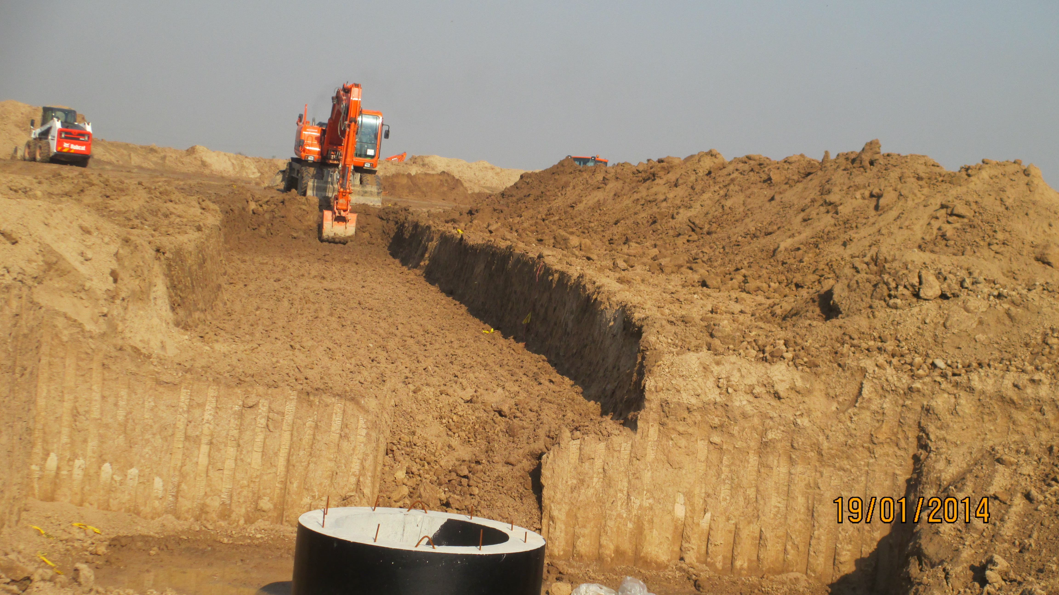
5-3. 관운반 및 관부설
- 관운반을 위한 인양작업시 두줄걸이 사용 및 손상된 인양로프의 사용을 금한다.
- 카고 크레인 등의 인양장비 사용 시 장비 안착 지반의 다짐 등을 실시하고, 전도방지
용 아웃트리거 및 받침목을 설치 후 전담 신호수를 배치하여 작업에 임한다.
- 관부설시 관리자를 배치하여 신호를 통한 충돌 및 협착을 방지한다
- 관 자재를 적재 시에는 경사로를 피하고, 구름방지를 위해 쐐기목 등으로 고정하여야
하며, 2단을 초과하여 적재하지 않도록 관리한다.

- 카고트럭의 아웃트리거 최대인발 및 받침목, 지반다짐 등으로 지반지지력을 확보한다.
- 카고크레인 사용 시 해당 장비의 제원 및 정격 하중을 운전실 1개소/차량 외부
1개소에 부착 후 자재 인양 전 확인을 한다.-사고 사례 건
- 관 운반 시 굴삭기 등을 사용하여 운반하는 것을 지양하고, 부득이 필요 시에는 신호수를 배치 후 관에 견줄를 설치하여 운반하며, 낙하가 예상되는 지점에는 출입을 금한다.
- 관부설 시에는 관과 관이 겹치는 부위에는 손 등의 신체가 끼이지 않도록 인양로프 등을 사용하여 작업한다.
- 관 부설 시 인양된 관 하부 및 낙하 예상 지점에 작업자가 있지 않도록 관리한다.
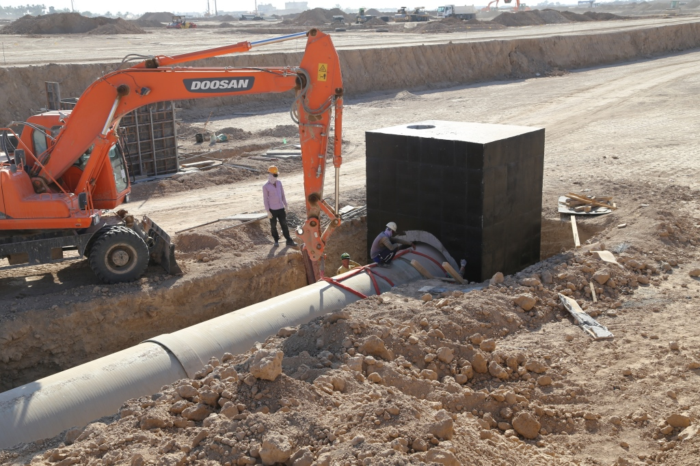
5-4. 관절단
- 관절단시 안전보호구(보안경) 및 안전시설(그라인더 회전부 방호덮개)을 확인한다.
- (관 절단 작업 시 Civil-01 공통사항 5-2-(3) 동일하게 적용을 한다.)
- 관절단 작업자에 대한 특별안전교육 및 관리자 상주하여 위험요인을 제거한다.
5-5 맨홀 제작
(1) RC 맨홀 제작 작업을 위한 맨홀 유로폼 인양 작업 시에는
5-5. 맨홀(PC, RC) 설치 및 관접합
- PC맨홀 운반 및 설치는 관운반 및 부설과 동일한 안전사항을 확인한다.
- 굴착기는 이동 시 운전석이 항시 전면을 향하도록 하여 운행하여, 후진 등에 의한 근로자 협착재해를 예방한다.
- 맨홀 및 덮개 등의 운반 시 반드시 규정된 인양로프/체인 및 샤클을 사용하여야 하며, 파손된 로프/체인 또는 샤클 대용의 철근 등은 사용을 일체 금한다.
(자재 운반 작업 전 인양장비 확인은 Civil-01 공통사항 5-5 와 동일하게 적용한다. )
- 인양용 체인 및 후크를 사용하여 인양 시에는 체인의 균열 및 지름 감소 여부를 확인하고, 후크에 부착된 후크 해지장치의 작동 유무를 확인하여 사용한다.
- 맨홀 및 덮개 등의 자재 인양 및 이동 중에는 낙하 예상지점에 작업자가 들어가지 못하도록 한다.
- 맨홀과 관의 연결 시 필요에 의해 전동 햄머를 사용 할 경우에는 보안경 등의 보호구를 착용하고, 작업선의 접지 여부를 사전에 확인 후 작업을 시작한다.
- 관로 터파기 구간에 근로자가 들어가 작업할 경우에는 관리감독자를 배치하고, 사면의 변형 또는 붕괴가 우려될 상황 발생 시 지체없이 즉시 작업을 중지하고 위험구역 밖으로 대피하여야 하며, 후속 예방조치가 완료 된 후에 작업을 시작한다.
- 맨홀 덮개 등의 중량물은 인력운반 및 설치를 금하며, 적절한 장비를 사용하여 작업하도록 한다.
- RC맨홀 현장 거푸집 조립 및 콘크리트타설시 작업통로 및 비계설치기준에 적합하게 폭40cm 이상의 작업발판 및 높이 90cm 이상의 안전난간대를 설치 후 작업에 임한다.
- 맨홀접합부 관부설시 손가락끼임방지를 위하여 신호체계(구령,호각)를 확보한다.
- 관 부설시에 상부에 관자재를 매단 상태에서 근로자가 하부로 들어가 바닥면 고름 등의 작업을 하지 않도록 하여야만 하며, 이때에는 자재를 안전한 곳으로 이동 후 하부 작업을 진행하여야만 한다.
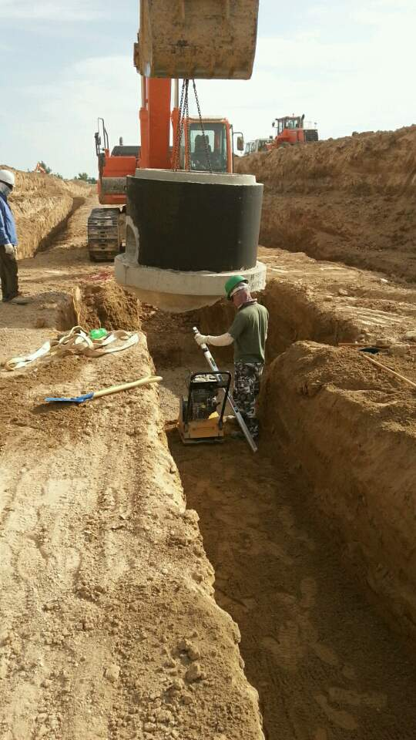
(12) 사고사례
1) 맨홀 폼에서 내려오던 중 목재를 밟고 넘어짐.
1. 사고경위
맨홀 폼 설치 작업 후 맨홀 폼 상부 결속상태 확인하려 맨홀 폼을 타고 올라가
확인 하고 내려 오던 중 바닥에 깔린 목재를 밟음.
2. 사고원인 및 문제
1) 상부 이동 작업구간 사다리 미 설치
2) 맨홀 폼 주변 정리정돈 미 실시
3. 재발방지대책
1) 상부 이동 작업구간 적정 사다리 설치 후 작업
2) 맨홀 폼 주변 정리정돈 실시
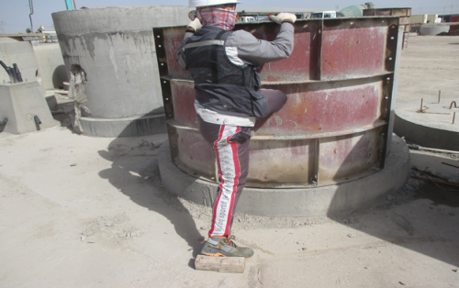
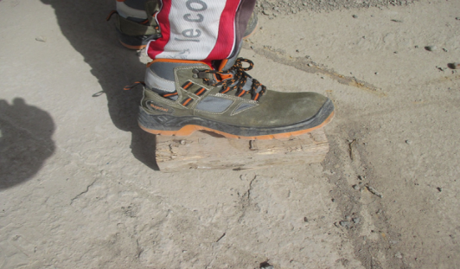
5-6. 수밀, 수압시험
- 수밀, 수압시험을 위한 팩커 및 마감판 설치시 수압에 충분히 견딜수 있도록 밀림방지 보강(Surport등)을 실시한다.
- 마감판에 볼트를 체결할 경우 모든 연결부위에 체결한고, 누락시키지 않도록 한다.
- 수밀 및 수압 시험 중에는 마감판이 탈락될 위험이 있으니 전면에 작업자가 없도록 하고, 압력 등을 제거한 후에 마감판 전면 등에서 작업할 수 있다.
- 맨홀 및 관에 하자 발생 시 내부 작업 투입 하루 전 시공 협력사는 밀폐공간 작업 승인 신청서를 작성 하여, 담당 공사팀에 보고 후 HSE팀에 승인을 득한 후에 작업 투입하고, 작업 하루 전에 작업 예정 맨홀에 흡배기 시설을 설치하여 충분한 환기를 실시하고, 작업 시작 및 진행 중에 HSE팀은 산소 농도를 측정하여햐 한다.
- 또한 관 등의 크랙 보수를 위해 접착재 등을 사용하여 관 내부 작업을 하여야 할 경우 또한 밀폐공간 작업승인 절차를 따르고, 작업중 환기를 위해 충분한 흡배기 시설을 설치하여 사용하고, 작업 근로자는 방독면 등을 지급하여야 하며, 내부에서 비상시에 연락을 취할 수 있는 무전기 등의 통신수단을 마련하여야 하며, 외부에는 항시 비상인원이 대기하도록 한다.
- 크랙에 사용되는 접착재는 내부에서 제조하지 않고 외부에서 제조 후에 내부에서는 시공만을 하도록 한다.
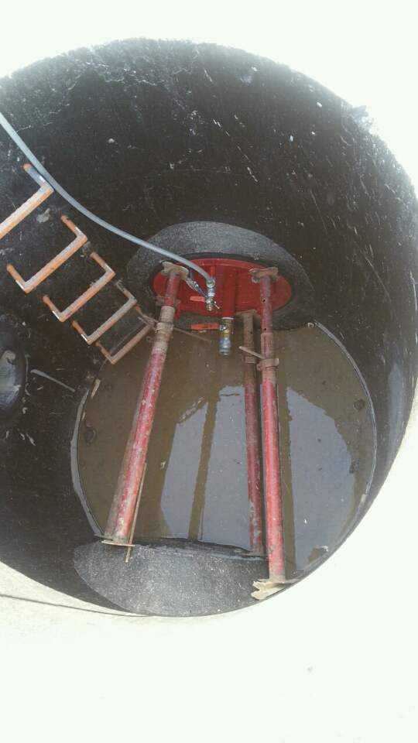
5-7. 융착
- 융착기를 사용 시에는 융착기 조작자가 기기 작동전 기기작동에 대해 주변 근로자에게 구두로 알리고, 모든 인원이 기기작동 구역에 없는 것을 확인 한 후에 조작하도록 한다.
- 관 맞대기 및 청소 작업시 손가락끼임 방지를 위해 인양로프를 사용하여 장비에 의해 작업한다.
- 가열판 가열시 작업 책임자는 주변 근로자의 접근을 통제한다.

5-8. 되메우기
- 협소한 공간의 조합장비(B/H, D/T, R/L)작업이므로 신호수 또는 장비유도자를 배치하여 충돌 및 협착사고를 방지한다.
- 모든 장비에 후방경고장치 및 경광등을 설치하고, 후방 반사경의 부착여부를 확인한 후에 작업을 시작한다.
- 장비 작업반경내 접근방지 조치를 실시하고, 근로자에 대한 교육을 실시한다.
- 굴착기는 이동 시 운전석이 항시 전면을 향하도록 하여 운행하여, 후진 등에 의한 근로자 협착재해를 예방한다.
- 장비의 후진 중 운전원의 사각지대가 발생하지 않도록 전후 및 좌우의 시야를 확보하고, 햇빛가리개 등은 제거하여 협착재해를 예방한다

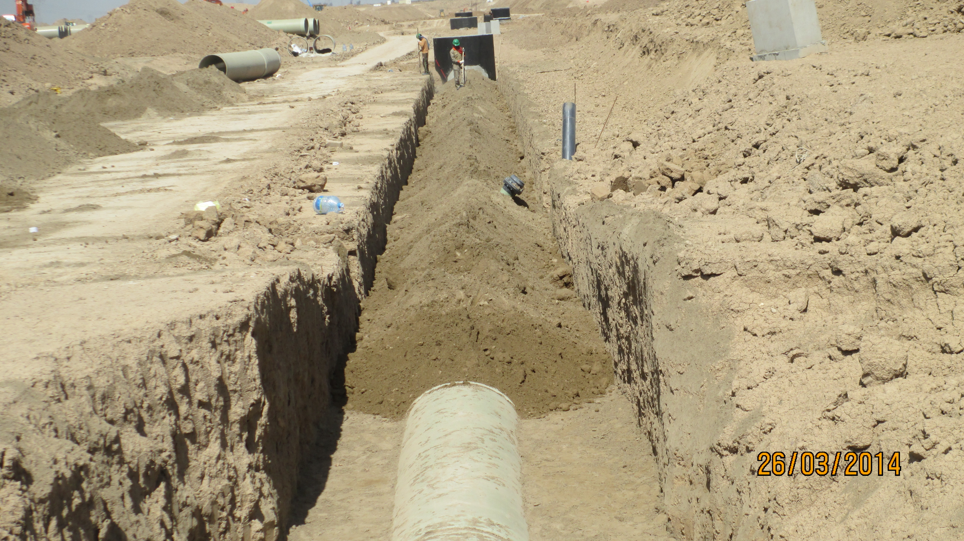

5-9. 관 보수
- 기 설치된 관의 파손으로 인해 minate 등의 작이 필요 시 하기와 같이 관리한다.
- 작업 전 밀폐공간 작업 신청서를 작성하여 사전에 작업허가를 득한 후 작업한다.
- 배관 출입 전 최소 1일 이상의 충분한 환기를 실시(배풍기 사용) 후 산소농도 측정을 통한 안전성 확보 후 작업에 투입한다.
- 작업 중에는 흡배기 시설을 충분히 설치하고, 필요 시에는 에어 호스를 통해 산소를 주입하며 작업한다.
- 작업배관 외부에는 비상상황을 대비하여 감시자를 배치하고, 내부와 연락할 수 있도록 무전기를 감시자와 내부 작업자가 소지하도록 한다.
- 화학 약품의 혼합 등은 외부에서 실시하고, 내부에서는 부착 등의 작업을 하도록 한다.
- 내부 근로자는 방독마스크를 착용하고, 배관 내부에서 30분 이상 지속작업 하지 않도록 감시자가 30분 마다 외부로 호출하여 10분간 휴식 후 작업한다.
- 배관 내부 작업은 단독 작업을 금하고, 최소 2명이 한 조로 작업한다.
- 밀폐공간 내부에서는 절대 유해가스 유발 장치는 사용하여서는 안 된다.
(Ex : 디젤발전기 등) – 사고사례 건
⑨ 사고사례
공동구 보수 작업 중 일산화 탄소 중독에 의한 질식
1. 사고경위
공동구 내 누수발생으로 인해 누수구간 방수 작업(소형 디젤발전기 사용) 완료 후
현장 카라반으로 이동하여 휴식 중 두통과 복통 을 호소하며 의식을 잃음.

2. 사고원인 및 문제
1) 밀폐공간 내 디젤발전기 사용
2) 관리감독자(한국인) 작업장소 및 주변여건 미확인

3. 재발방지대책
1) 밀폐공간 내 일산화탄소 유출 디젤발전기 사용 금지.
2) 밀폐공간 작업 전 작업계획서 작성 및 상부 1인 배치/관리감독자 수시 확인
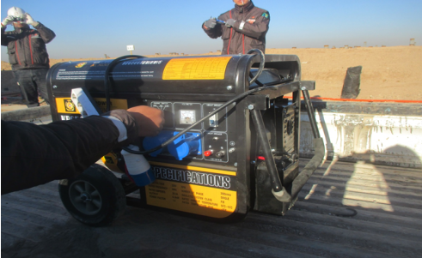
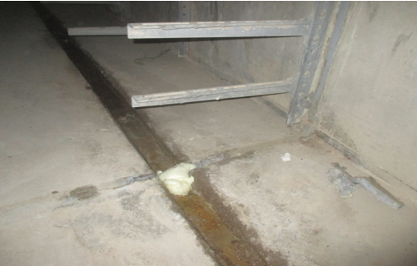

KEY POINT
- 터파기 구간 내부 작업 중 사면의 변형, 붕괴 우려 시 즉시 작업 중지 및 대피 후 예방조치 완료 후 작업한다.
- 연약 지반의 굴착 심도 1.8m 마다 소단을 설치한다.
- 관 운반 시 인양용 로프 및 클램프의 파손 여부를 확인한다.
- 관 자재 적재시에는 2단 이하로 적재하고, 하부에 쐐기 등을 설치한다.
- 관 부설 시 인양된 관 하부에 근로자가 들어가지 않도록 한다.
- 수밀, 수압 시험 중 체결 볼트는 누락되지 않도록 하고, 마감판 전면에는 작업자가 있지 않도록 한다.
- 융착기 사용 시 작동 전 융착면에 손가락 등이 끼지 않도록 타 근로자 접근을 통제 후 작업한다.
- 건설기계 기본 안전장치(Side mirror, Warning light, Reverse alarm) 부착하고
확인 후 작동한다.
- 관 Laminate 작업 시 작업 전, 중 충분한 환기 후 산소농도 측정 및 밀폐공간 작업 신청서 작성, 외부 감시자 배치 및 내외부 무전기 지급, 내부 약품 혼합 금지 등을 확인 한다.

